ШИКЕНЯ МАЛЬВИНА АЛЕКСАНДРОВНА
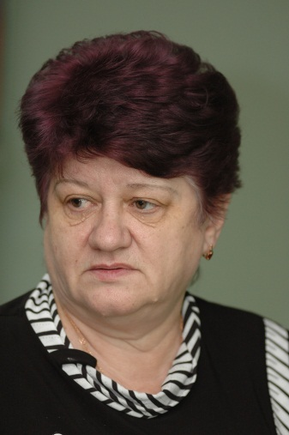
Шикеня Мальвина Александровна родилась 7 августа 1944 года в поселке Хета Хатангского района.
Окончила Кемеровский Государственный педагогический институт факультет «Педагогика и психология (дошкольная)», специальность – преподаватель педагогики и психологии, методист по дошкольному воспитанию (1970).
Трудовую деятельность начала в Норильском комбинате. С 1962 по 1975 год работала воспитателем детского сада Дудинского порта, затем заместителем начальника дошкольного отдела детских садов Норильского горно-металлургического комбината. С 1986 до 1993 года переведена на должность заведующей детским садом «Белоснежка» Нижне-Енисейской нефтегазо-разведочной экспедиции, после – заведующей МДОУ «Центр развития ребенка - детский сад «Белоснежка».
Педагогический коллектив под руководством Мальвины Александровны трижды становится лауреатом Всероссийского конкурса «Детский сад года».
Активно участвует в общественной работе: с марта 2005 г. - консультант-помощник Председателя Думы Таймырского (Долгано-Ненецкого) автономного округа, также в 2005 г. избиралась депутатом Совета Муниципального района.
Мальвина Александровна награждена знаком «Почетный работник общего образования Российской Федерации» (2001), имеет звания: Ветеран труда (1998), Народный педагог России (1998), Заслуженный педагог России (1999).
Звание «Почетный гражданин города Дудинки» присвоено в 2002 году, в 2005 году – «Почетный гражданин Таймыра».

